МІНІСТЕРСТВО ОСВІТИ І НАУКИ УКРАЇНИ

Українська академія друкарства

Кафедра комп’ютерних наук та інформаційних технологій

Звіт

до лабораторної роботи

Excel №6

з дисципліни

**«Основи IT»**

Виконав: ст. гр. КН-11

Буваник Станіслав

Львів-2021

Лаболаторна робота №6

**Мета:** Створення таблиці продажу товару та побудова вказаних діаграм.

Хід Роботи

Створюємо таблицю за зразком:

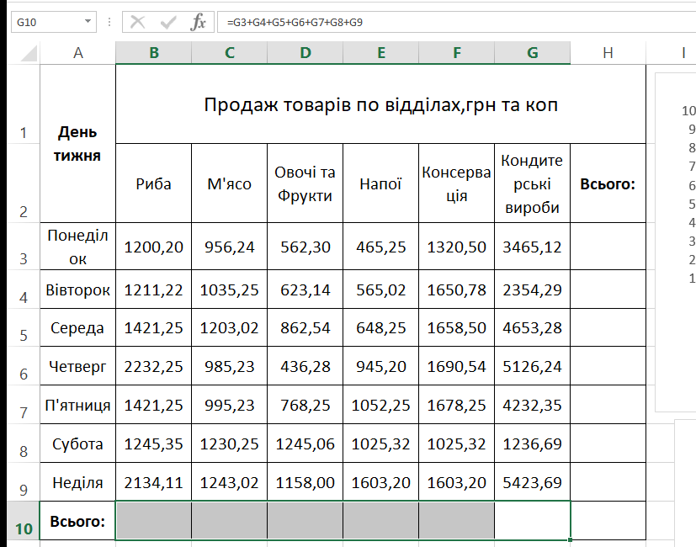

Для знаходження суми вписуємо необхідні формули.

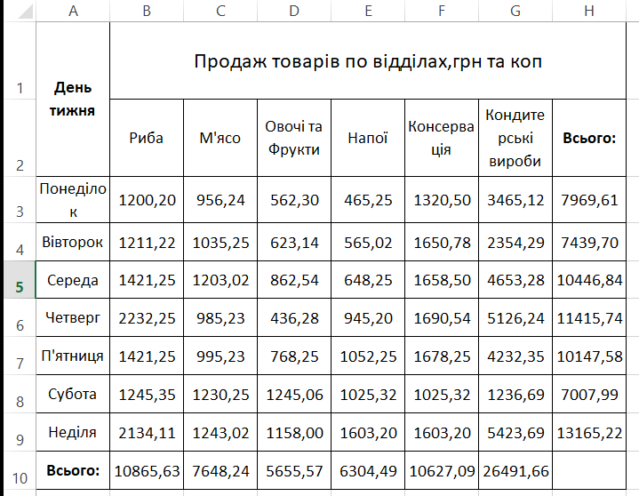

Виділяємо необхідну частину таблиці і в вкладці вставка обираєм потрібну нам гістограму:

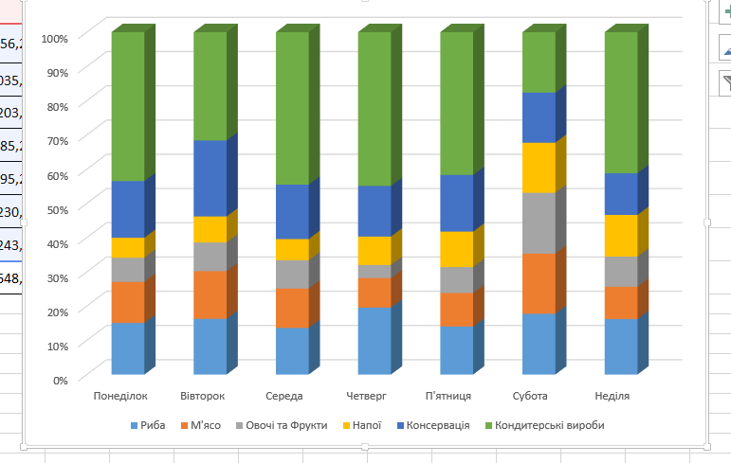

Для створення конусної діаграми створюємо об’ємну гістограму і у вкладці формат міняємо паралелепіпед на конус:

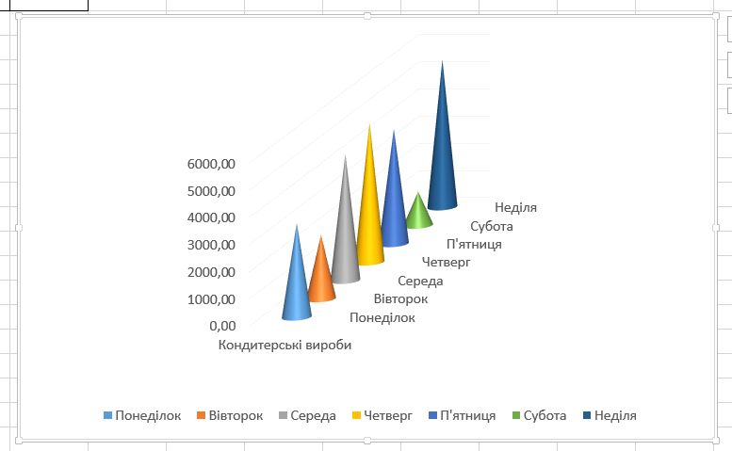

Відповіді на запитання:

1.Для візуалізації таблиць.

2.В самій книзі табличного конструктора.

3.Виділити потрібну частину таблиці і в майстрі діаграм вибрати потрібну діаграму.

4.Вибрати потрібну частину таблиці і в вкладці вставка вибрати графік.